**Спецификация требований к программному обеспечению**

**Версия: (0.9) Дата: (02/11/2015)**

# 1.Введение

# 1.1. Назначение

## В настоящем документе приводится полный набор требований к реализации программного продукта “Сервис обмена сообщений”.

## Подпись Заказчика и Исполнителя на настоящем документе подтверждает их согласие с нижеследующими фактами и условиями:

## Исполнитель подготовил и разработал настоящий документ, именуемый Техническое Задание, который содержит перечень требований к выполняемым работам.

## Заказчик согласен со всеми положениями настоящего Технического Задания.

## Заказчик не вправе требовать от Исполнителя в рамках текущего Договора выполнения работ либо оказания услуг, прямо не описанных в настоящем Техническом Задании.

## Исполнитель обязуется выполнить работы в объёме, указанном в настоящем Техническом Задании.

## Заказчик не вправе требовать от Исполнителя соблюдения каких-либо форматов и стандартов, если это не указано в настоящем Техническом Задании.

## Все неоднозначности, выявленные в настоящем Техническом задании после его подписания, подлежат двухстороннему согласованию между Сторонами. В процессе согласования могут быть разработаны дополнительные требования, которые оформляются дополнительным соглашением к Договору и соответствующим образом оцениваются.

## 1.2 Рамки

Назначение продукта – обмен текстовыми сообщениями в интернете. Система предоставляет простой, удобный и нересурсоемкий инструментарий для того, чтобы пользователи могли общаться между собой. Проект рассчитан не только на работу в пределах одного центрального сервера, но и на возможность создания собственного сервера, поэтому в рамках проекта будет обеспечен простой и понятный интерфейс и набор необходимых функций. Простота управления и гибкость системы позволяет использовать ее с самого момента внедрения.

Перспективы внедрения продукта: данный продукт может предоставить любому человеку возможность обмениваться сообщениями с другими пользователями сети.

# 2 Общее описание

## 2.1 Преимущества продукта

1. Представление простой и нересурсоемкой возможности общения в интернете.
2. Не требует большого объема ОЗУ и ПЗУ.
3. Простой интерфейс. Для реализации функционала будет достаточно одного-двух окон.
4. Есть возможность создания собственного сервера обмена сообщениями.

### 2.1.2 Интерфейсы пользователя

Пользователь должен вводить в соответствующее поле данные, необходимые для создания учетной записи пользователя. (рис. 1).

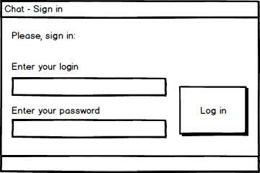

*рис.1*

На рис.2 мы видим непосредственно интерфейс чата, здесь мы можем обмениваться сообщениями. Мы можем выйти из чата, разлогиниться и зайти под другим именем. Входящие сообщения отображаются в большом окне, вводимые вами сообщения - в окне снизу.

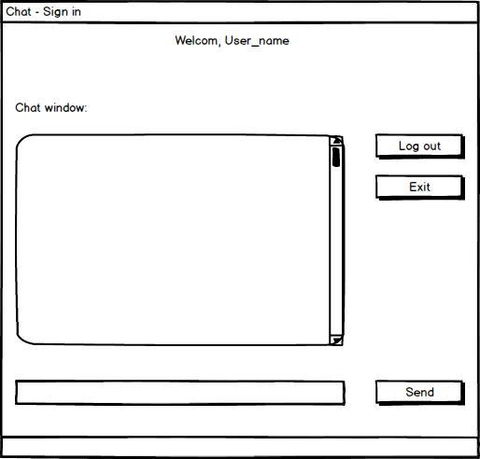

*рис. 2*

### 2.1.3 Коммуникационные интерфейсы

Для работы приложению понадобится сеть Интернет.

## 2.2 Функции продукта

Приложение должно:

1. Предоставить пользователю возможность самостоятельно создавать сервер обмена сообщениями.
2. Авторизировать пользователя в системе.
3. Позволить пользователю принимать и отправлять текстовые сообщения.

## 2.3 Характеристики пользователей

Приложение "Чат" не требует специальных навыков владения ПК, что делает продукт доступным для каждого вне зависимости от возраста, уровня образования, опыта и технической грамотности. Потенциальными пользователями являются люди всех возрастных групп.

## 2.4 Порядок реализации функций продукта

1. Подключение к серверу.

2. Авторизация в клиенте.

3. Участие в обмене сообщениями.

# 3. Полные требования

## 3.1 Интерфейс ПС

Данное ПО предполагает ввод сообщений пользователем, а так же отображение сообщений от других пользователей. Кроме того пользователю нужно будет завести учетную запись в системе.

## 3.2 Функции

1. Программный продукт должен предоставлять пользователю возможность обмениваться сообщениями с другими пользователями.

2. Программный продукт должен предусматривать возможность личного создания сервера пользователем.

## 3.3 Производительность

Остановки во время работы, связанные с обновлением данных, вычислениями также не должно превышать 10 секунд.

## 3.4 Качество продукта

### 3.4.1 Надежность

1. Средняя продолжительность времени между двумя последовательными проявлениями ошибок в системе должно составлять десять часов.
2. Вероятность выхода системы из строя должна составлять 2-3 процента.
3. Коэффициент готовности системы – 98 из 100.
4. Время восстановления системы – 10 минут.

### 3.4.2 Доступность

ПС должно работать круглосуточно в фоновом режиме.

### 3.4.3 Безопасность

ПС имеете две составные части которые не должны пересекаться:

1. Графический интерфейс пользователя
2. Работа в фоновом режиме

### 3.4.4 Поддерживаемость

Приложение разрабатывается на языке программирования Java. И имеет возможность запускаться на таких платформах как Windows, Linux.

# 4.Процесс управления изменения

В случае изменения спецификации необходимо провести анализ того как это повлияет на сделанную на данный момент работу и провести консультацию с заказчиком по поводу возможных затрат и издержек при изменении спецификации. В случае утверждения изменений необходимо пересмотреть график работы над проектом с учетом новых требований.

**5. Глоссарий**

|  |  |
| --- | --- |
| Java Virtual Machine  (JVM) | [виртуальная машина](https://ru.wikipedia.org/wiki/%D0%92%D0%B8%D1%80%D1%82%D1%83%D0%B0%D0%BB%D1%8C%D0%BD%D0%B0%D1%8F_%D0%BC%D0%B0%D1%88%D0%B8%D0%BD%D0%B0) Java — основная часть исполняющей системы [Java](https://ru.wikipedia.org/wiki/Java), так называемой Java Runtime Environment ([JRE](https://ru.wikipedia.org/wiki/JRE)). |
| Java | [объектно-ориентированный язык программирования](https://ru.wikipedia.org/wiki/%D0%9E%D0%B1%D1%8A%D0%B5%D0%BA%D1%82%D0%BD%D0%BE-%D0%BE%D1%80%D0%B8%D0%B5%D0%BD%D1%82%D0%B8%D1%80%D0%BE%D0%B2%D0%B0%D0%BD%D0%BD%D1%8B%D0%B9_%D1%8F%D0%B7%D1%8B%D0%BA_%D0%BF%D1%80%D0%BE%D0%B3%D1%80%D0%B0%D0%BC%D0%BC%D0%B8%D1%80%D0%BE%D0%B2%D0%B0%D0%BD%D0%B8%D1%8F), разработанный компанией [Sun Microsystems](https://ru.wikipedia.org/wiki/Sun_Microsystems) (в последующем приобретённой компанией [Oracle](https://ru.wikipedia.org/wiki/Oracle)). |
| Программное средство | Компьютерная программа или совокупность программ, которые позволяют автоматизировать определенный процесс. |
|  |  |

**6. Диаграмма прецедентов**



**7. Поток событий**

Поток событий для прецедента

Основной поток:

1. Пользователь регистрируется в системе.
2. Пользователя получает уведомление о том, что сервер не функционирует.
3. Пользователь запускает сервер
4. Пользователь начинает обмен сообщениями
5. Пользователь отключает чат
6. Вариант использования завершается